健康的重要性

健康对你来说意味着什么？

_______________________________________________________________________________________________________________________________________________________________________________________________________________________________________________________________

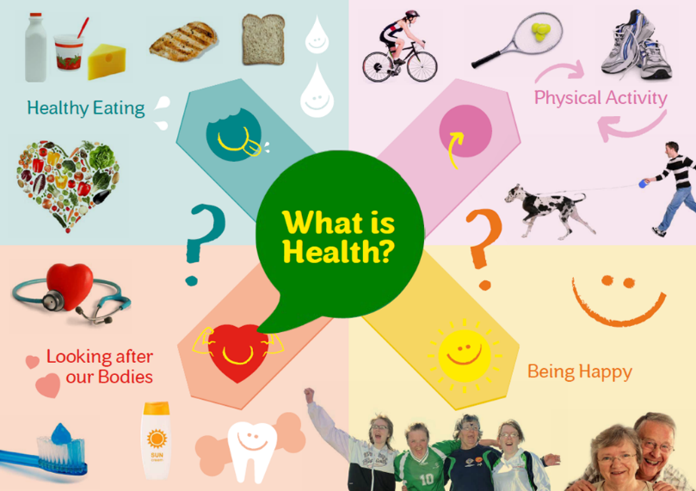

**照顾好我们的身体和心灵很重要，这样不健康的选择就不会变成大的健康问题。**

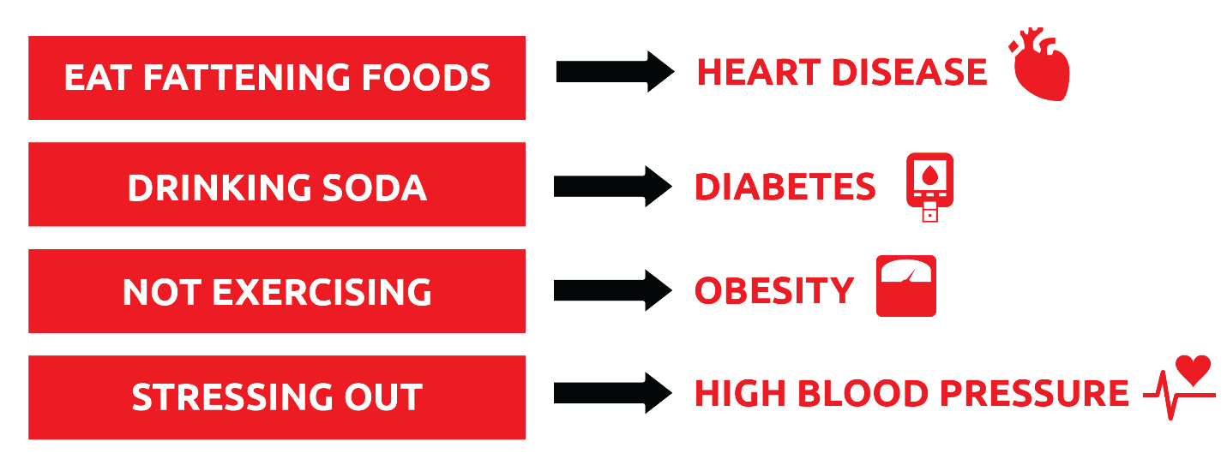

**健康的人：**

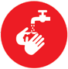

吃健康的饭菜和零食



每周5天做30分钟的运动



每天喝5瓶水

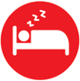

晚上睡6-8小时



不要吸烟

吃饭前和上厕所后要洗手

每天至少刷一次牙

与家人和朋友有愉快的关系

试着放松，不要有压力

每年看医生和牙医

**走向健康之路：**

作为一名健康信使，人们会仰视你并模仿你的行为，因此，照顾好自己并尽可能地实践健康的习惯是非常重要的！

**你每天做什么来保持健康？ （请勾选所有你做的事情）**

_____吃健康的膳食和零食

_____ 锻炼30分钟

_____Drink 5个水瓶

_____晚上睡6-8小时

_____ 不要吸烟

_____ 吃饭前和上厕所后都要洗手

_____ 至少刷一次牙

_____与我的家人和朋友有愉快的关系

_____尝试放松，不要有压力

对大多数人来说，很难一直做所有这些事情。只要做到这些习惯中的一个，就能对你的健康产生很大的影响。

**你将尝试哪种新的健康习惯？**

____________________________________________________________________________________